‘코리아 온리’ 제품으로 한국 시장 공들인다!
[엑스니힐로] 소용량 선호하는 한국인 위해
10ml 미니어처 향수 국내 단독 출시

- 지난해 ‘블루 탈리스만’ 인기 끌며 연매출 131% 증가해
- 트렌드 이끄는 한국 고객 겨냥해 10ml 용량 특별 출시
- 휴대 편하고 작은 용량 선호하는 국내 소비자 취향 저격
- 기존 제품 축소한 미니어처로 브랜드 감성 그대로 전달

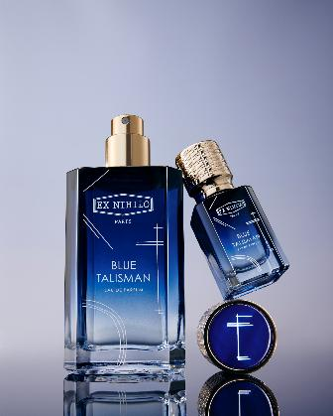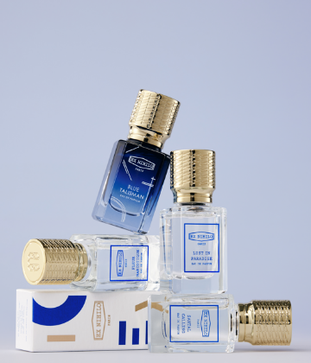
글로벌 인기 향수 브랜드가 한국 고객만을 위한 전용 제품을 출시했다.
신세계인터내셔날이 수입∙판매하는 럭셔리 프렌치 니치 향수 브랜드 엑스니힐로(EX NIHILO)는 브랜드의 베스트셀러 제품들을 미니어처 용량으로 재해석한 ‘오 드 퍼퓸 10ml’ 4종을 출시한다고 12일 밝혔다. 개별 단품으로는 한국에서만 단독 판매하며, 기존 용기 디자인을 그대로 구현해 브랜드의 아이덴티티와 감성을 모두 담았다.
엑스니힐로는 2013년 프랑스 파리에서 설립된 럭셔리 니치 향수 브랜드로 비용을 고려하지 않고 최상급의 원료만을 엄선해 제작하는 것으로 유명하다. 지난 2020년 국내 론칭 이래 매해 두 자릿수 신장률을 이어왔으며, 작년에는 ‘블루 탈리스만 오 드 퍼퓸’이 SNS상에서 ‘치명적인 뉴요커의 향기’로 입소문을 타면서 연매출이 131% 급증했다. 이에 엑스니힐로 본사는 전세계 뷰티 트렌드를 이끄는 한국 고객들의 취향을 저격한 독점 상품을 출시하며 한국 시장 공들이기에 나섰다.
브랜드 자체 설문조사 결과 국내 소비자들은 외출 시 휴대하고 다니면서 자주 뿌릴 수 있는 작고 가벼운 용량에 대한 수요가 높았으며, 다양한 향과 새로운 브랜드를 경험해보고 싶어하는 경향이 뚜렷했다. 특히 시향이 어려운 온라인 구매와 비대면 ‘선물하기’를 통해 향수 선물을 주고받는 경우가 늘면서 상대적으로 부담이 적은 미니 사이즈에 대한 선호도가 높게 나타났다.
엑스니힐로는 이러한 흐름에 주목해 그간 50ml와 100ml 용량으로 판매해오던 블루 탈리스만, 러스트 인 파라다이스, 플뢰르 나르코티끄, 상탈 콜링 등 브랜드의 인기 향 4종을 10ml 사이즈로 개발해 한국 단독 에디션으로 출시한다.
이번 신제품은 단순한 소용량 휴대용 제품이 아닌 기존 향수 용기를 완벽히 재현한 ‘미니어처’ 형태로 제작돼 더욱 특별함을 준다. 브랜드의 상징적인 보틀을 그대로 축소한 유리 보틀 컷팅과 고급스러운 골드 캡을 적용해 엑스니힐로가 추구하는 세계관과 감각을 향기와 함께 온전히 전달한다.
오 드 퍼퓸 10ml로 출시되는 ‘블루 탈리스만’은 독보적인 브랜드 매출 1위 제품으로 시트러스와 우디향의 조합에 세련된 잔향이 특징이다. 또다른 베스트셀러인 몽환적인 플로럴 향의 ‘러스트 인 파라다이스’, 청아하고 관능적인 ‘플뢰르 나르코티끄’, 살결 같이 부드럽고 포근한 비누향의 ‘상탈 콜링’도 10ml 용량으로 새롭게 선보인다. 가격은 10ml 9만 5천원대다.
엑스니힐로는 신제품 출시를 기념해 이달 12일을 엑스니힐로 브랜드데이로 지정하고 신세계인터내셔날 디지털 플랫폼 신세계V(ShinsegaeV.com)에서 전 제품 10% 할인 혜택과 추가 10% 쇼핑백 쿠폰을 제공한다. 여기에 최종 구매 금액의 20%를 e포인트로 재적립 해주며, 신제품 ‘오 드 퍼퓸 10ml’ 구매 시 미니 쇼핑백을 증정한다. 이 외에도 구매 금액별로 풍성한 향수 샘플을 증정한다.
신세계인터내셔날 엑스니힐로 관계자는 “미니어처 사이즈이지만 기존 제품과 동일한 향과 패키지로 구현해 엑스니힐로만의 감성을 온전히 느낄 수 있는 제품”이라면서 “가격과 사용 부담을 낮춰 브랜드에 처음 입문하는 신규 고객부터 다양한 향을 깊이 있게 경험해보고자 하는 기존 고객들까지 만족할 수 있을 것으로 기대한다”고 말했다.

